Θερμότητα
- Μία μικρή επανάληψη στους τρόπους διάδοσης της θερμότητας.
- Αφού διαβάσετε το παρακάτω… δείτε και το σχετικό video στο https://youtu.be/nmYk6xE21SQ

Πώς μεταφέρεται η θερμότητα;

Η θερμότητα έχει τρεις τρόπους διάδοσης:
- Με αγωγή
- Με μεταφορά
- Με ακτινοβολία

- Αγωγή
Αγωγή υπάρχει όταν η θερμότητα διαδίδεται μεταξύ δύο σωμάτων σε διαφορετική θερμοκρασία τα οποία βρίσκονται σε επαφή ή μεταξύ δύο μερών του ίδιου σώματος που βρίσκονται σε διαφορετικές θερμοκρασίες.
Αυτό που συμβαίνει ουσιαστικά στην αγωγή είναι ότι τα μόρια του σώματος με υψηλότερη θερμοκρασία έρχονται σε επαφή με τα μόρια του σώματος χαμηλότερης θερμοκρασίας και τους μεταφέρουν κάποιο κομμάτι της κινητικής τους ενέργειας, κάνοντας τα να κινούνται πιο γρήγορα.
Αν βγω από το μπάνιο και πατήσω ξυπόλητος στα πλακάκια τα πόδια μου θα κρυώσουν γιατί η θερμότητα φεύγει γρήγορα από το σώμα μου και καταλήγει στο πάτωμα μέσω αγωγής. Αν επιχειρήσω να ανακατέψω μια καυτή σούπα με ένα μεταλλικό κουτάλι (γιατί η ξύλινη κουτάλα είναι στον νεροχύτη και βαριέμαι να την πλύνω), η θερμότητα θα μεταδοθεί από τη σούπα στα δάχτυλά μου μέσω του κουταλιού και θα με κάψει. Γενικά η θερμότητα μεταφέρεται με αγωγή κυρίως στα στερεά σώματα. 5

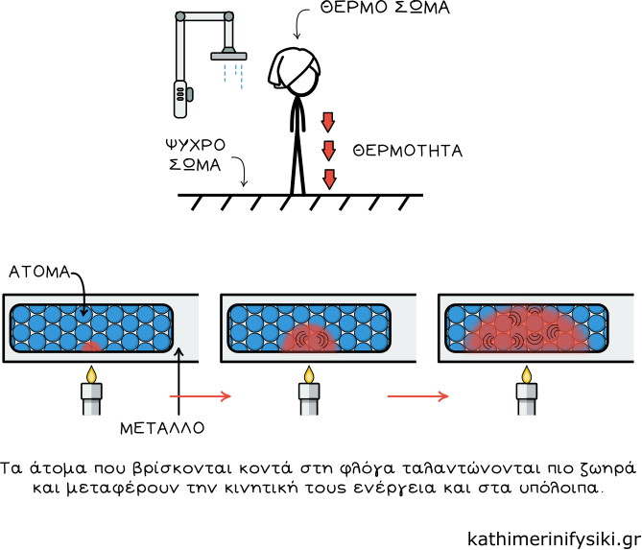

- Μεταφορά
Η μεταφορά είναι ο κύριος τρόπος που η θερμότητα διαδίδεται σε υγρά και αέρια. Όταν έξω έχει κρύο και εσύ θα ανάψεις το σώμα για θέρμανση (καλοριφέρ, σόμπα, τζάκι, σπίρτα…ό,τι έχει ο καθένας), ο αέρας που βρίσκεται κοντά στο σώμα θερμαίνεται γρήγορα, η πυκνότητά του μειώνεται και έτσι παίρνει την ανηφόρα. Ο πιο κρύος και πυκνότερος αέρας που βρίσκεται από πάνω θα πάρει τη θέση του προηγούμενου, μέχρι και αυτός να ζεσταθεί αρκετά ώστε να αρχίσει να ανεβαίνει και να πάρει τη θέση του άλλος, και ούτω καθεξής. Με τον ίδιο τρόπο ζεσταίνεται και η σούπα την οποία προσπάθησα να ανακατέψω με μεταλλικό κουτάλι. 5
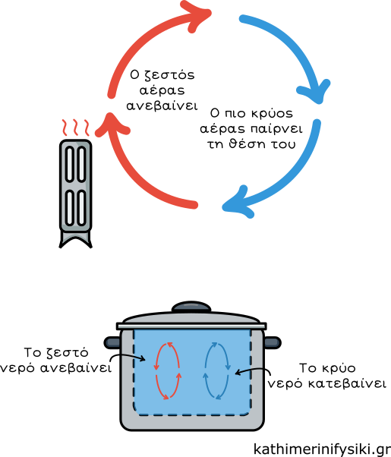

- Ακτινοβολία
Η αγωγή μεταφέρει τη θερμότητα στα στερεά, η μεταφορά στα ρευστά (υγρά και αέρια), η ακτινοβολία όμως δεν χρειάζεται κανένα μέσο για να διαδοθεί – μπορεί να μεταφέρει τη θερμότητα μέσω του κενού. Η ακτινοβολία είναι ο τρόπος με τον οποίο η Γη και ολόκληρη η ανθρωπότητα ζεσταίνεται από τον Ήλιο. Είναι επίσης ο λόγος για τον οποίον αισθάνεσαι τη ζεστασιά της φωτιάς ακόμα και όταν βρίσκεσαι σε κάποια απόσταση από αυτή. Η θερμότητα που εκλύεται από τη φωτιά είναι ηλεκτρομαγνητική ακτινοβολία (για την ακρίβεια, υπέρυθρη ακτινοβολία) – και όπως όλες οι ηλεκτρομαγνητικές ακτινοβολίες ταξιδεύει με την ταχύτητα του φωτός. Είναι επίσης κάτι που εκπέμπεται (σε διαφορετικές βέβαια εντάσεις) από οτιδήποτε βρίσκεται σε θερμοκρασία μεγαλύτερη του απόλυτου μηδενός, δηλαδή τα πάντα στο σύμπαν. 6
